北京师范大学2019级本科生统一入学教育方案

入学教育日程表
时间 | 上午 | 下午 | 晚上
9月1日（周日） | 新生报到  各学部院系迎新站迎新时间：6：00--20：00（京师广场）  信息补采集：7：00--16：30（英东学术会堂一层大厅） |  | 各学部院系领导、辅导员、班主任走访新生宿舍  各学部院系新生班会  （详见各单位安排）
9月2日  （周一） | 开学典礼  地点：东操场  时间：7:10入场，7:40入场完毕， 8:00正式开始，预计9:30结束  新生PPD检测 | 入学教育专题报告（一）  时间：14:30—15:30  主题: 北京师范大学校史校情  主讲：校党委副书记 李晓兵  地点：邱季端体育馆  入学教育专题报告（二）  时间：15:40—16:40  主题：大学之道 在明明德  主讲：艺术与传媒学院 于丹  地点：邱季端体育馆 | 英语分级考试  18:00—20:00  （详见考试安排表）
9月3日  （周二） | 入学教育辅导讲座（一）  时间：08:30—09:30  主题：明确学业方向，养  成良好学风  主讲：教务部 汪 明  地点：邱季端体育馆  入学教育辅导讲座（二）  时间：09:30—10:00  主题：教务网络管理系统选课培训  主讲：教务部教学资源办公室 李 娟  地点：邱季端体育馆  入学教育辅导讲座（三）  时间：10:10—10:40  主题：图书馆资源的有效利用  主讲：图书馆 韩 丽  地点：邱季端体育馆  入学教育辅导讲座（四）  时间：10:40—11:10  主题：北京师范大学学生交流项目介绍  主讲：国际交流合作处 刘冷馨  地点：邱季端体育馆  入学教育辅导讲座（五）  时间：11:10—12:10  主题：大学新生适应和成长  主讲：党委学生工作部 心理咨询中心  乔志宏  地点：邱季端体育馆 | 入学教育辅导讲座（六）  时间：14:30—15:30  主题：与你一起营造最美的大  学时光  主讲：党委学生工作部 王洛忠  地点：邱季端体育馆  入学教育辅导讲座（七）  时间：15:30—16:00  主题：大学生入党流程介绍  主讲：党委学生工作部 党建思政处 严 帅  地点：邱季端体育馆  入学教育辅导讲座（八）  时间：16:10—16:40  主题：学生资助政策介绍  主讲：党委学生工作部资助管理中心 周彩云  地点：邱季端体育馆  入学教育辅导讲座（九）  时间：16:40—17:10  主题：大学生校规校纪解读及安全教育  主讲：党委学生工作部 学生管理处 韩 舰  地点：邱季端体育馆 | 各学部院系专业教育、迎新活动  （详见各单位安排）
9月4日、5日  （周三、四） | 参观学校形象陈列馆、新生体检  （详见具体安排表） |  | 各学部院系专业  教育、迎新活动  （详见各单位安排）
9月6日、7日、8日  （周五、六、日） | 新生体检、计算机分级考试、参观形象陈列馆  （详见具体安排表）

说明：
1．入学教育讲座
9月2日下午请各学部院系于13：30之前集合完毕，由学生引导员按照指定入场路线引导指定区域就座，14：00入场完毕。9月3日上午请各学部院系8：00开始自行组织学生入场就座，8：20入场完毕；下午请各学部院系14：00开始自行组织学生入场就座，14:20入场完毕。

集合、入场方案如下：
楼层  区域 | 集合地点 | 入口 | 单 位
场地区 | 南门外 | 一层  南门 | 教育学部、大类招生（教育学类）、哲学学院、新闻传播学院、大类招生（人文科学试验班）、环境学院、生命科学学院
 | 东北门外 | 东北门 | 化学学院、政府管理学院、体育与运动学院、经济与工商管理学院
一层看台 | 南门外 | 一层  南门 | 历史学院、大类招生（历史学类）、地理科学学部、大类招生（理科试验班）、社会学院
 | 东北门外 | 东北门 | 心理学部、艺术与传媒学院、马克思主义学院、法学院、大类招生（社会科学试验班）
二层看台 | 北门外 | 北门 | 文学院、励耘学院（文科）、外国语言文学学院、数学科学学院、大类招生（数学类）、励耘学院（理科）
 | 南门外 | 二层  南门 | 物理学系、人工智能学院、天文系、统计学院

2．9月2日（研究生）9月9日（本科生）开始正式上课
请新生同学参照《教务网络管理系统简介》登录系统查看课表和选课（选课详情请参考本手册第二章相关内容）。
2019级本科新生在2019年9月4日9:00-2019年9月15 日23:59期间可随时进行选课及退课操作，2019级研究生新生在2019年9月2日9:00-2019年9月15日23:59期间可随时进行选课及退课操作。
为便于新生及时选课，公共机房的非授课时段将提供给学生选课使用，请前去选课的同学携带本人学生卡，并服从机房管理人员的管理（公共机房具体位置：教八楼，教九楼，科技楼C区五层）。

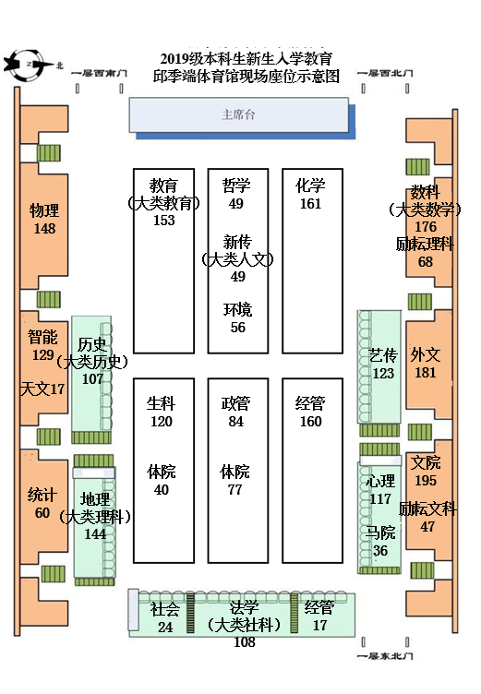
二、入学教育学部院系就座区域分布图

三、参观学校形象陈列馆学部院系时间分布表
序  号 | 单位 | 人数 | 参观形象  陈列馆 | 时间安排
1 | 环境学院 | 56 | 9月4日上午 | 08:30-09:00
2 | 心理学部 | 117 | 9月4日上午 | 09:00-09:30
3 | 历史学院  大类招生（历史学类） | 105+2 | 9月4日上午 | 09:30-10:00
4 | 文学院（励耘学院文科） | 195+47 | 9月4日上午 | 10:00-11:30
5 | 法学院  大类招生（社会科学试验班） | 98+10 | 9月4日下午 | 14:30-15:00
6 | 新闻传播学院  大类招生（人文科学试验班） | 40+9 | 9月4日下午 | 15:00-15:30
7 | 马克思主义学院 | 36 | 9月4日下午 | 15:00-15:30
8 | 艺术与传媒学院 | 123 | 9月4日下午 | 15:30-16:00
9 | 数学科学学院  大类招生（数学类）  励耘学院（理科） | 167+9  +68 | 9月4日下午 | 16:00-17:30
10 | 政府管理学院 | 84 | 9月5日上午 | 08:30-09:00
11 | 天文系 | 17 | 9月5日上午 | 09:00-09:30
12 | 社会学院 | 24 | 9月5日上午 | 09:00-09:30
13 | 体育与运动学院 | 117 | 9月5日上午 | 09:30-10:00
14 | 化学学院 | 161 | 9月5日上午 | 10:00-11:00
15 | 地理科学学部  大类招生（理科试验班） | 135+9 | 9月5日下午 | 14:30-15:30
16 | 哲学学院 | 49 | 9月5日下午 | 15:30-16:00
17 | 经济与工商管理学院 | 177 | 9月5日下午 | 16:00-17:00
18 | 生命科学学院 | 120 | 9月6日上午 | 08:30-09:00
19 | 教育学部  大类招生（教育学类） | 149+4 | 9月6日上午 | 09:00-10:00
20 | 外国语言文学学院 | 181 | 9月6日上午 | 10:00-11:00
21 | 人工智能学院 | 129 | 9月6日下午 | 14:30-15:00
22 | 统计学院 | 60 | 9月6日下午 | 15:30-16:00
23 | 物理学系 | 148 | 9月6日下午 | 16:00-17:00
注：集合地点为后主楼门前，后主楼东侧进，西侧出，平均半小时可参观完全程。人数较多单位可在本单位时间允许范围内分批次安排同学前往参观。

